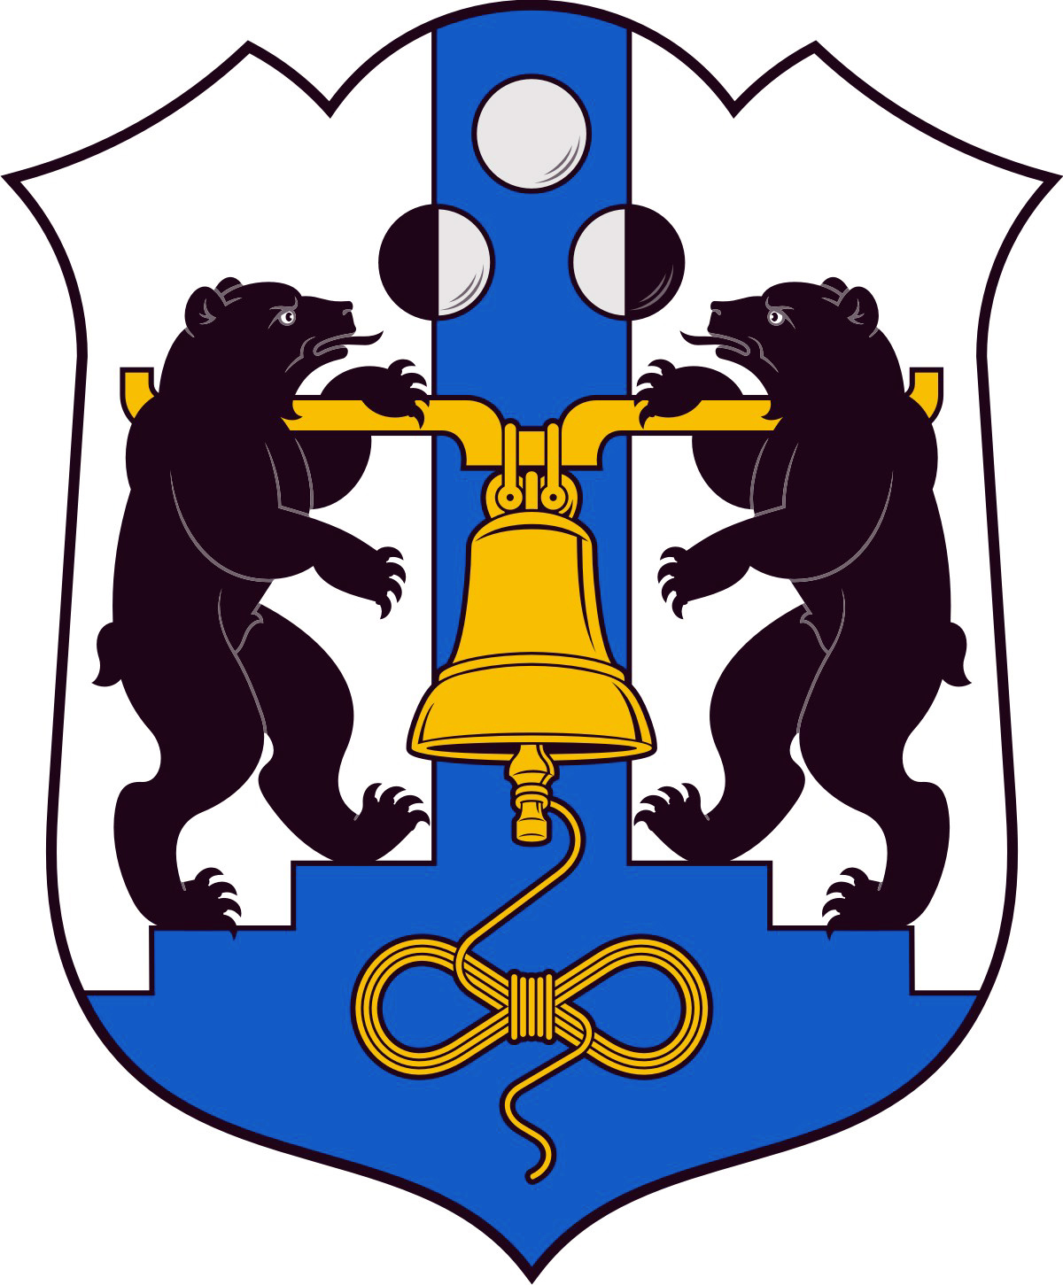

Российская Федерация
Избирательная комиссия Великого Новгорода

РЕШЕНИЕ

20 января 2015 года |  |  | № 98/2-3
 |  | Великий Новгород
О Плане работы Избирательной комиссии Великого Новгорода
на 2015 год

Избирательная комиссия Великого Новгорода
РЕШИЛА:
1. Утвердить прилагаемый План работы Избирательной комиссии Великого Новгорода на 2015 год.
2. Предоставить право председателю Избирательной комиссии Великого Новгорода Малышеву С.И., в случае необходимости, уточнять сроки выполнения мероприятий с последующим уведомлением об этом членов Избирательной комиссии Великого Новгорода с правом решающего голоса.
3. Разместить настоящее решение в информационно-телекоммуникационной сети «Интернет».

Председатель Избирательной комиссии
Великого Новгорода С.И. Малышев

Секретарь Избирательной комиссии
Великого Новгорода Е.В. Смирнова

Приложение
к решению Избирательной комиссии
Великого Новгорода от 20.01.2015 № 98/2 - 3

ПЛАН РАБОТЫ
Избирательной комиссии Великого Новгорода
на 2015 год

Основные направления деятельности

Осуществление комплекса мер по информационно-разъяснительной работе с ориентацией на целевые группы избирателей, посредством размещения информации в информационно-телекоммуникационной сети «Интернет», направления пресс-релизов и выступлений в СМИ, стационарном информационном стенде комиссии, распространения информационных и учебно-методических материалов.
Реализация проектов просветительского характера с участием учащейся, студенческой молодежи, избирателей в рамках Программы по повышению правовой культуры избирателей, участников референдума и обучению организаторов выборов.

№  п/п | Мероприятия |  | Время проведения | Ответственные за исполнение
1 | 2 |  | 3 | 4

I. Вопросы для рассмотрения на заседаниях

Избирательной комиссии Великого Новгорода
1.1. |  | О плане работы Избирательной комиссии Великого Новгорода на 2015 год. | январь | Смирнова Е.В.
1.2. |  | О Программе повышения правовой культуры избирателей, участников референдума и обучению организаторов выборов в 2015 году. | январь | Малышев С.И.
1.3. |  | О Конкурсе творческих работ студентов и учащихся по вопросам избирательного права и избирательного процесса в 2015 году | май | Малышев С.И.,  Смирнова Е.В.
1.4. |  | О кандидатурах в Избирательную комиссию Великого Новгорода четвертого состава | октябрь | Малышев С.И.
1.5. |  | Об основных итогах работы Избирательной комиссии Великого Новгорода третьего состава за 2011-2015 гг. | декабрь | Малышев С.И.,  Смирнова Е.В.
II. Мероприятия по повышению правовой культуры избирателей,
участников референдума, обучению организаторов выборов
2.1. | Информационные дни для руководителей УИК |  | апрель, декабрь | Малышев С.И.,  Смирнова Е.В.
2.2. | Обучение членов УИК и лиц, состоящих в резерве составов УИК |  | апрель, ноябрь | Малышев С.И.,  Смирнова Е.В.,  Никифорова Л.А.
2.3. | Проведение церемонии награждения победителей и призеров Конкурса творческих работ студентов и учащихся по вопросам избирательного права и избирательного процесса 2014 года |  | январь | Малышев С.И.,  Смирнова Е.В., члены жюри Конкурса
2.4. | Проведение общегородских мероприятий в рамках Дней молодого и будущего избирателя для студентов и учащихся |  | февраль, сентябрь | Малышев С.И.,  Смирнова Е.В., члены Клуба ЗИП
2.5. | Выпуск новой версии Методических рекомендаций по проведению лекции-беседы на тему: «Избирательная система и избирательный процесс в Российской Федерации». |  | февраль | Малышев С.И.
2.6. | Мероприятия городского Клуба знатоков избирательного права (Клуба ЗИП) |  | весь период | Малышев С.И., совет Клуба
2.7. | Обучающий семинар для представителей образовательных учреждений по условиям участия в Конкурсе творческих работ по вопросам избирательного права и избирательного процесса 2015 года |  | сентябрь | Смирнова Е.В., члены Жюри Конкурса
2.8. | Тренинг для учащихся и студентов образовательных учреждений Великого Новгорода – участников областной олимпиады по избирательному праву (совместно с комитетом по образованию Администрации Великого Новгорода) |  | октябрь | Малышев С.И.,  Смирнова Е.В., члены Клуба ЗИП
2.9. | Проведение бесед в образовательных учреждениях, трудовых коллективах с целью разъяснения основ законодательства о выборах, информирования о подготовке, проведении и результатах выборов на территории Великого Новгорода |  | весь период | Малышев С.И.,  Смирнова Е.В., члены Клуба ЗИП
2.10 | Участие в разработке дистанционных курсов по вопросам избирательного права для учащихся и студентов, в том числе лиц с ограниченными возможностями здоровья |  | январь - сентябрь | Малышев С.И., Смирнова Е.В., ГОБОУ Центр инклюзивного образования
III. Организационно-технические мероприятия
3.1 | Подготовка и размещение информации в информационно-телекоммуникационной сети «Интернет» |  | весь период | Малышев С.И.,  Смирнова Е.В.
3.2 |  | Обновление и размещение материалов на информационном стенде избирательной комиссии (информация для граждан о сроках проведения выборов, местонахождении избирательных комиссий, о режиме работы, о принятых решениях) | весь период | Смирнова Е.В.
3.3 |  | Подготовка и рассылка в СМИ пресс-релизов о мероприятиях, принятых решениях с целью оперативного распространения информации | весь период | Малышев С.И.,
3.4 |  | Изготовление и распространение информационных материалов по проектам просветительского характера | весь период | Малышев С.И.,  Смирнова Е.В.,  члены Клуба ЗИП
4.5. |  | Разработка номенклатуры дел Избирательной комиссии Великого Новгорода на 2016 год | декабрь | Смирнова Е.В.
4.6. |  | Подготовка статистических и финансовых отчетов | весь период | Смирнова Е.В., Роднова Л.М.

